Документ предоставлен КонсультантПлюс

МИНИСТЕРСТВО СТРОИТЕЛЬСТВА И АРХИТЕКТУРЫ ПЕРМСКОГО КРАЯ

ПРИКАЗ
от 4 июня 2018 г. N СЭД-35-01-12-138

ОБ УТВЕРЖДЕНИИ НОРМАТИВНЫХ ТРЕБОВАНИЙ К ВНЕШНЕМУ ОБЛИКУ
НЕСТАЦИОНАРНЫХ ТОРГОВЫХ ОБЪЕКТОВ В ПЕРМСКОМ КРАЕ В ВИДЕ
ТИПОВЫХ АРХИТЕКТУРНЫХ РЕШЕНИЙ ВНЕШНЕГО ВИДА НЕСТАЦИОНАРНЫХ
ТОРГОВЫХ ОБЪЕКТОВ

В соответствии с пунктом 2.2.4 Порядка разработки и утверждения схемы размещения нестационарных торговых объектов, утвержденного Постановлением Правительства Пермского края от 28 ноября 2017 г. N 966-п, в целях обеспечения функционального и эстетического решения внешнего вида нестационарных торговых объектов на территории Пермского края приказываю:

1. Утвердить прилагаемые нормативные требования к внешнему облику нестационарных торговых объектов в Пермском крае в виде типовых архитектурных решений внешнего вида нестационарных торговых объектов (далее - Типовые архитектурные решения).
2. Органам местного самоуправления городских округов Пермского края применять Типовые архитектурные решения:
2.1. не более одного Типового архитектурного решения "А" или одного Типового архитектурного решения "В" в границах одной стандартной территории нормирования - в городских населенных пунктах, в которых предусмотрено функциональное зонирование;
2.2. не более трех Типовых архитектурных решений в границах городских населенных пунктов с населением от 50 тыс. до 250 тыс. человек;
2.3. не более двух Типовых архитектурных решений в границах городских населенных пунктов с населением от 10 тыс. до 50 тыс. человек;
2.4. не более одного Типового архитектурного решения в границах городских населенных пунктов с населением до 10 тыс. человек.
3. Органам местного самоуправления городских округов Пермского края определять требования к внешнему облику нестационарных торговых объектов, предназначенных для розничной продажи питьевой воды, самостоятельно.
4. Рекомендовать органам местного самоуправления Пермского края, за исключением органов местного самоуправления городских округов Пермского края, применять Типовые архитектурные решения:
4.1. не более трех Типовых архитектурных решений в границах городских населенных пунктов с населением от 50 тыс. до 250 тыс. человек;
4.2. не более двух Типовых архитектурных решений в границах населенных пунктов с населением от 10 тыс. до 50 тыс. человек;
4.3. не более одного Типового архитектурного решения в границах городских (включая поселки городского типа) и сельских населенных пунктов с населением до 10 тыс. человек.
5. Рекомендовать органам местного самоуправления Пермского края, на территориях которых в соответствии с приказом возможно применение двух и более Типовых архитектурных решений, применять Типовые архитектурные решения с учетом соблюдения единообразия для локальных общественных и общественно-деловых зон, мест массового скопления людей, мест проведения массовых мероприятий, площадей, скверов и парков, а также для главных и второстепенных улиц.
6. Рекомендовать органам местного самоуправления Пермского края, за исключением органов местного самоуправления городских округов Пермского края, определять требования к внешнему облику нестационарных торговых объектов, предназначенных для розничной продажи питьевой воды, самостоятельно.
7. Рекомендовать органам местного самоуправления Пермского края при применении Типовых архитектурных решений руководствоваться следующими размерами нестационарных торговых объектов:
7.1. для нестационарных торговых объектов типа "Киоск":

N п/п | Тип | Площадь, м² | Длина, мм | Ширина, мм | Высота, мм
1 | Тип 1. Киоск "Печать" | 6 | 3000 | 2000 | 2600
2 | Тип 2. Киоск | 6 | 3000 | 2000 | 2600
 |  | 9 | 3600 | 2500 | 2600

7.2. для нестационарных торговых объектов типа "Павильон":

N п/п | Тип | Площадь, м² | Длина, мм | Ширина, мм | Высота, мм
1 | Тип 1 | 30 | 7500 | 4000 | 3200
2 | Тип 2 | 28 | 7000 | 4000 | 3200

8. Рекомендовать органам местного самоуправления Пермского края при применении Типовых архитектурных решений при непосредственном размещении нестационарных торговых объектов обеспечить использование современных сертифицированных (в том числе по пожаробезопасности) материалов, имеющих качественную и прочную окраску и устойчивые эксплуатационные свойства.
9. Управлению градостроительной деятельности Министерства строительства и архитектуры Пермского края, в случае письменного обращения органа местного самоуправления Пермского края, обеспечить направление в электронном виде типовой документации, включающей общие требования к конструкции и к материалам, применяемым при изготовлении и отделке нестационарных торговых объектов, в соответствии с запрашиваемым Типовым архитектурным решением, в течение 10 дней со дня получения обращения.
10. Министерство строительства и архитектуры Пермского края обладает исключительными правами на Типовые архитектурные решения и правами на использование Типовых архитектурных решений на основании гражданских правовых договоров об отчуждении исключительного права на произведение и о предоставлении права использования произведения и распоряжается указанными правами в соответствии с настоящим Приказом на основании указанных договоров.
11. Контроль за исполнением приказа оставляю за собой.

Первый заместитель председателя Правительства -
министр строительства и архитектуры
Пермского края
М.В.СЮТКИН

УТВЕРЖДЕНЫ
Приказом
Министерства строительства
и архитектуры Пермского края
от 04.06.2018 N СЭД-35-01-12-138

НОРМАТИВНЫЕ ТРЕБОВАНИЯ
К ВНЕШНЕМУ ОБЛИКУ НЕСТАЦИОНАРНЫХ ТОРГОВЫХ ОБЪЕКТОВ
В ПЕРМСКОМ КРАЕ В ВИДЕ ТИПОВЫХ АРХИТЕКТУРНЫХ РЕШЕНИЙ
ВНЕШНЕГО ВИДА НЕСТАЦИОНАРНЫХ ТОРГОВЫХ ОБЪЕКТОВ

Киоск, тип 1

"Типовое архитектурное решение А" |  | "Типовое архитектурное решение Б"
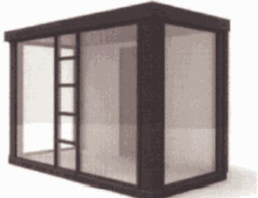 | 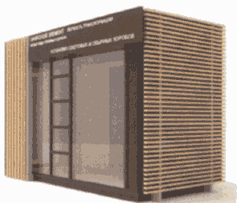 | 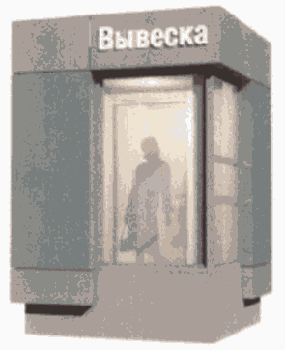
Без оформления | С оформлением
"Типовое архитектурное решение В" | "Типовое архитектурное решение Г" | "Типовое архитектурное решение Д"
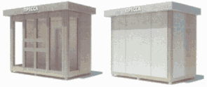 | 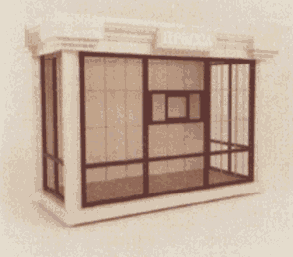 | 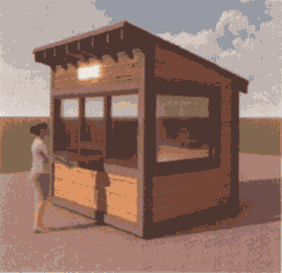

Киоск, тип 2

"Типовое архитектурное решение А" |  | "Типовое архитектурное решение Б"
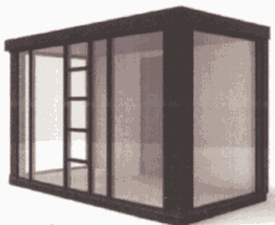 | 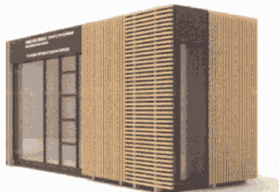 | 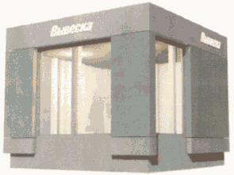
Без оформления | С оформлением
"Типовое архитектурное решение В" | "Типовое архитектурное решение Г" | "Типовое архитектурное решение Д"
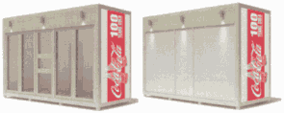 | 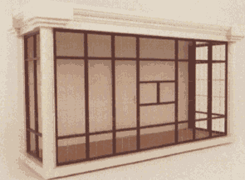 | 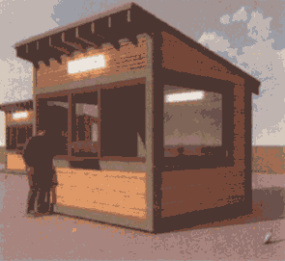

Павильон, тип 1

"Типовое архитектурное решение А"
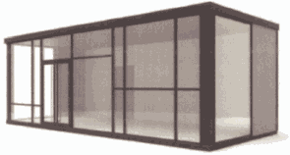 |  | 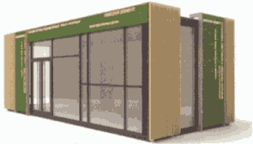
Без оформления |  | С оформлением
"Типовое архитектурное решение В" | "Типовое архитектурное решение Г" |  | "Типовое архитектурное решение Д"
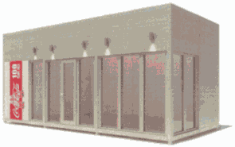 | 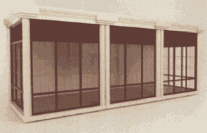 |  | 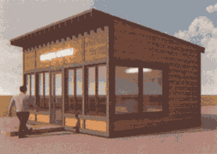

Павильон, тип 2

"Типовое архитектурное решение А"
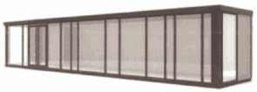 |  | 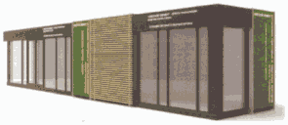
Без оформления |  | С оформлением
"Типовое архитектурное решение В" | "Типовое архитектурное решение Г" |  | "Типовое архитектурное решение Д"
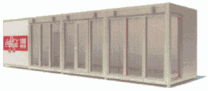 | 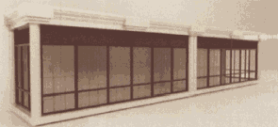 |  | 